1. 2023年获得技能大赛表现突出单位和个人

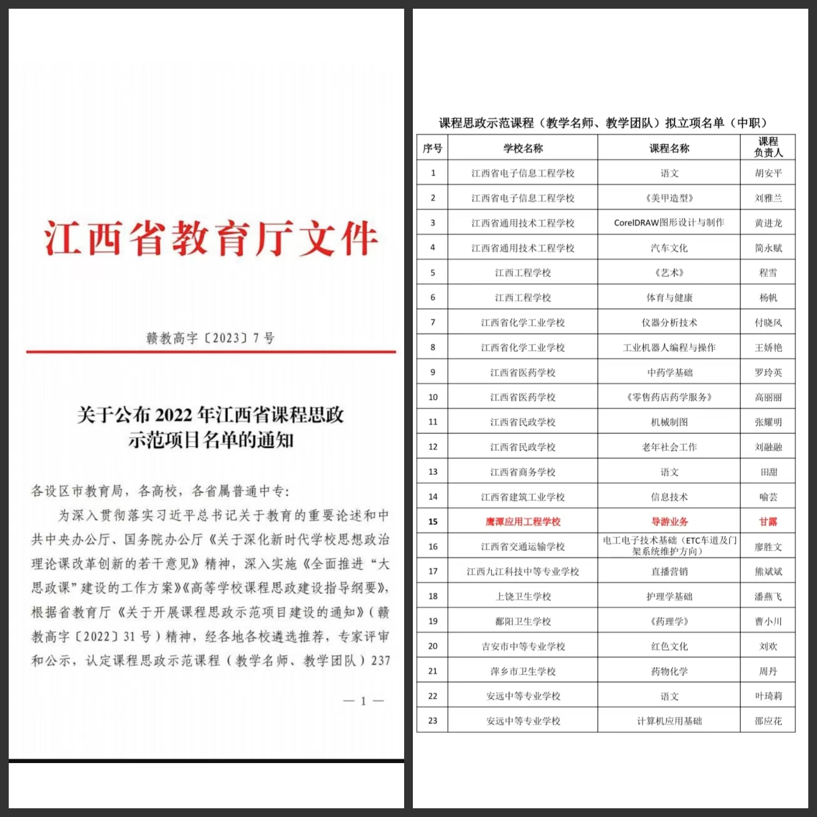

1. 2022年获得江西省课程思政示范项目

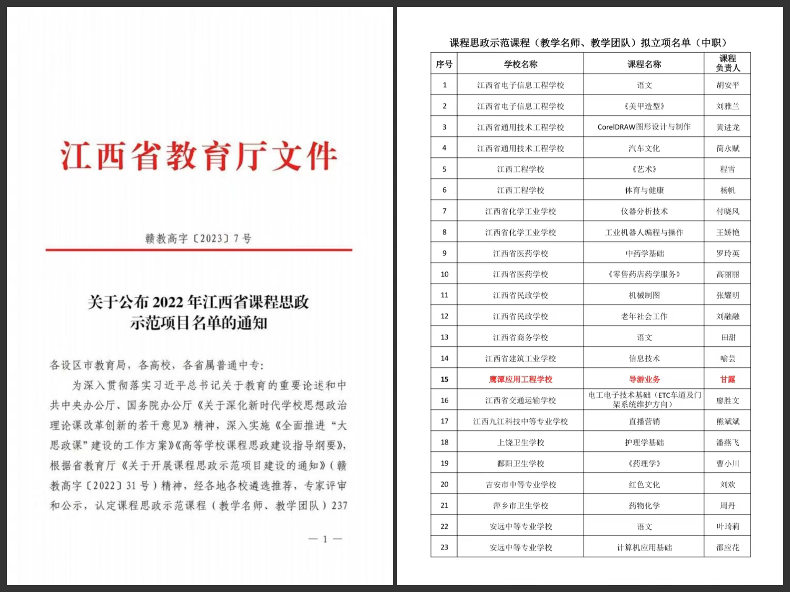

1. 2023年央视媒体报道我校产教融合

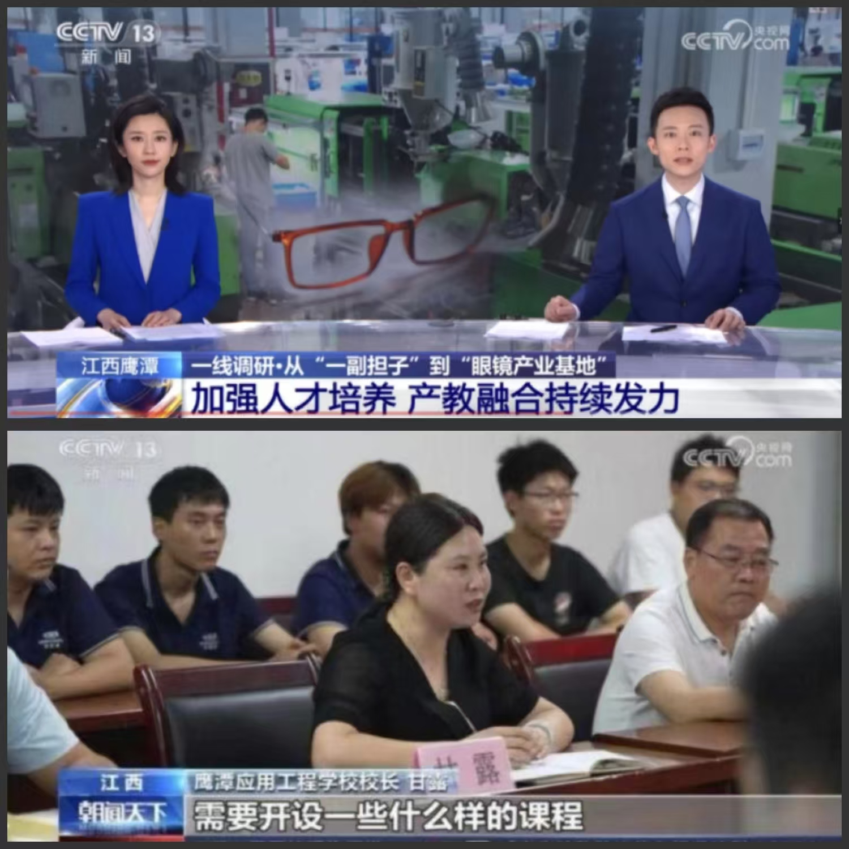

四、2021-2022年全国职业院校技能大赛中等职业学校班主任能力比赛

|  |  |  |  |  |
| --- | --- | --- | --- | --- |
| 年度 | 获奖名称 | 获奖级别 | 奖项 | 获奖教师 |
| 2021 | 2021年全国职业院校技能大赛中等职业学校班主任能力比赛 | 国家级 | 三等奖 | 周志英 |
| 2022 | 2022年全国职业院校技能大赛教学能力比赛（中职组） | 国家级 | 三等奖 | 周志英、甘露、刘苏敏、韩月 |